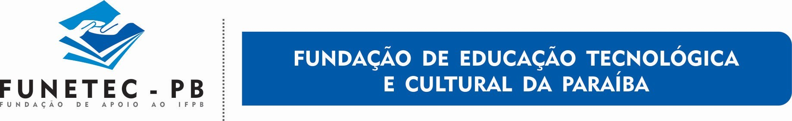

NOTA

PRORROGAÇÃO DO PRAZO DE DIVULGAÇÃO PARA RESULTADO DA SELEÇAO DO EDITAL Nº 03/2021 - EDITAL DE CHAMAMENTO PÚBLICO PARA CONTRATAÇÃO DE PROFISSIONAIS NA AREA DE TECNOLOGIA

A Fundação de Educação Tecnológica e Cultural da Paraíba – FUNETEC-PB, através da presente nota explicativa e no uso de suas atribuições legais, torna público a prorrogação da divulgação do resultado final do EDITAL Nº 03/2021 - EDITAL DE CHAMAMENTO PÚBLICO PARA CONTRATAÇÃO DE PROFISSIONAIS NA AREA DE TECNOLOGIA para o dia 14 de outubro de 2021 com o objetivo de atender as demandas da seleção.

João Pessoa-PB, 13 de outubro de 2021.

Fundação reconhecida de Utilidade Pública - Lei Nº 11.553 de 10/10/2008 – PMJP Lei Nº 10.868/2017 de 01/04/2017 – PB
Av. Primeiro de Maio, 720 – Bairro Jaguaribe – CEP - 58015-430 – João Pessoa – PB Fone: (83) 3222-3933/3222-3942
CNPJ: 02.168.943/0001-53

